**СР 7-1, КР-1**

. . . . . . . . . . . . . . . . . . . . . . . . . . . . . . . .

|  |
| --- |
| Задача № 3 вариант 4 |
|  |
|  |
|  |
|  |
|  |
|  |
|  |
|  |
|  |
|  |
|  |
|  |
|  |
|  |
|  |
|  |
|  |
| Задача № 4 вариант 4 |
|  |
|  |
|  |
|  |
|  |
|  |
|  |
|  |
|  |
|  |
|  |
|  |
|  |
|  |
|  |
|  |
|  |
| **таблица плотностей (кг/м3)**  **чугун … 7000 стекло….. 2500 свинец …. ……11300**  **песок…. 1500 сосна …. 440 воздух … …. …. 1,29** |
|  |
|  |
|  |
|  |
|  |
|  |
|  |
|  |
|  |

**…= 8000м**

**… =15км/ч =…м/с**

**…. =10км/ч=…..м/с vср -?**

**4-3. Расстояние между двумя пристанями 8 км. По течению теплоход двигался со скоростью 15 км/ч, а против течения – со скоростью 10 км/ч. С какой скоростью теплоход прошел весь путь туда и обратно?**

**4-4. За каждый из 15 вздохов, которые делает человек за 1 мин, в его легкие поступает воздух объёмом 600 см3. Вычислите массу воздуха проходящего через легкие человека за 1ч.**

**……=60с**

**……= 15·600см3**

**…..=…… кг/м3**

**…..=3600с**

**…..-?**

|  |
| --- |
| *Дано:* |
| **….=5мин = ….с** |
| **…. =3км =….. м** |
| **…..=8мин=….с 1.** Чтобы найти среднюю скорость надо ….. |
| **….=9,6км=….. м** |
| **……-?** |
|  |
|  |
|  |
|  |
| **Ответ: средняя скорость на всем пути составляет около …… м/с или**  **……км/ч.** |
|  |
|  |
|  |
| *Дано:* **1вз№2** |
| **….колб.=100г 1. Найдём массу жидкости** |
| **….общая=500г** |
| **….= 0,8г/см3** |
| **…-?** |
| **2. Найдём емкость колбы, зная плотность спирта** |
|  |
|  |
|  |
|  |
| **Ответ: объём ……………….. …….см3.** |
|  |
|  |
|  |
|  |
|  |
|  |
|  |
|  |
|  |
|  |

**Механическое движение. Плотность. ВАРИАНТ 1**

**1-1. Мотоциклист за первые 5 минут проехал 3 км, за последующие 8 минут – 9,6 км. Определить среднюю скорость за все время движения.**

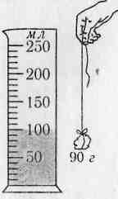

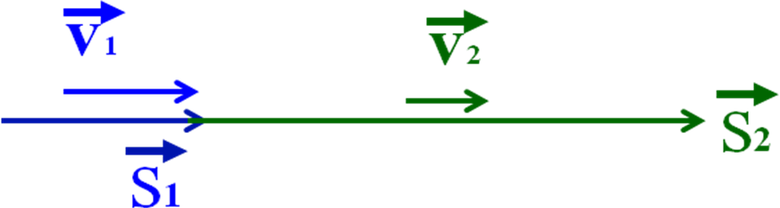

**12**

**1-2. Колба, наполненная спиртом, имеет массу 500 г. Та же колба без спирта имеет массу 100г. Найдите ёмкость колбы.**

**1**

|  |
| --- |
| *Дано:* **4Вз№1** |
|  |
|  |
| **1.** Найду путь на втором участке ….. |
|  |
|  |
|  |
| **1.** Чтобы найти среднюю скорость надо ….. |
|  |
|  |
| **Ответ: средняя скорость на всем пути составляет около …… м/с или**  **……км/ч.** |
|  |
| **4Вз№2** |
|  |
|  |
| **1. Найдём объём чугуна, зная его плотность** |
|  |
|  |
|  |
| **2. Найдём объем полости** |
|  |
|  |
| **Ответ: объём ……………….. …….см3.** |
|  |
|  |
|  |
|  |
|  |
|  |
|  |
|  |
|  |
|  |
|  |

**Механическое движение. Плотность ВАРИАНТ 4**

**1. За первые два часа автомобиль проехал 60 км, а следующие 2 часа он двигался со скоростью 36км/ч. Какова его средняя скорость?**



**….=2ч =… ….с**

**…. =60км =….. м**

**…..=2ч=…….с**

**….=36км/ч=….. м**

**……-?**

*Дано:* **…..=1,6кг**

**…..= 250 см3**

**…=……..г/см3**

**……-?**

**2. Чугунный шар имеет массу 1,6 кг при объёме 250 см3. Сплошной или полый этот шар? Найдём объём полости.**

|  |
| --- |
| Задача № 3 вариант 1 |
|  |
|  |
|  |
|  |
|  |
|  |
|  |
|  |
|  |
|  |
|  |
|  |
|  |
|  |
|  |
|  |
|  |
| Задача № 4 вариант 1 |
|  |
|  |
|  |
|  |
|  |
|  |
|  |
|  |
|  |
|  |
|  |
|  |
|  |
|  |
|  |
|  |
|  |
|  |
|  |
| **таблица плотностей (кг/м3)**  **цинк ……. 7100 Чугун……. 7000 Серная кислота……. 1800**  **спирт…….. 800 бензин…… 710 нефть, керосин ……… 800**  **медь…… 8900 олово …. 7300 алюминий ……. 2700** |
|  |

**1-3. Автобус прошел первые 4 км со средней скоростью 20 км/ч, а следующие 0.3 ч он двигался со средней скоростью 40 км/ч. Определите среднюю скорость на всем пути.**

**…= 4000м**

**… =20км/ч =…м/с**

**…. =0,3ч=..…..с**

**…. =40км/ч=…..м/с**

**vср -?**

**1-4. Погреб-ледник имеет размеры 4×6×10(м3). Сколько поездок нужно сделать двум трехтонным автомашинам, чтобы заполнить этот ледник? Объёмная плотность льда 600 кг/м3.**

**……= 4·6·10м3**

**…..=600 кг/м3**

**…..=3000кг**

**N-?**

**11**

**2**

|  |
| --- |
| Задача № 3 вариант 3 |
|  |
|  |
|  |
|  |
|  |
|  |
|  |
|  |
|  |
|  |
|  |
|  |
|  |
|  |
|  |
|  |
|  |
|  |
|  |

|  |
| --- |
|  |
|  |
|  |
|  |
|  |
|  |
|  |
|  |
|  |
|  |
|  |
|  |
|  |
|  |
|  |
|  |
|  |
| **таблица плотностей (кг/м3)**  **чугун … 7000 стекло….. 2500 свинец …. ……11300**  **песок…. 1500 сосна …. 440 воздух … …. …. 1,29** |
|  |

**….= 120000м**

**… =60км/ч =…м/с**

**…. =30мин=..…..с**

**…. =40000м**

**vср -?**

**……= 800·20·2,5см3**

**…..=…… кг/м3**

**…..=12000кг**

**N-?**

**3-3. Автомобиль первую часть пути – 120 км прошел со средней скоростью 60 км/ч, остальные 40 км он прошел за 30 мин. С какой средней скоростью двигался автомобиль на всем пути?**

**3-4. Сосновые доски, нагруженные в вагон, имеют массу 12 т. Размер одной доски - 800×20×2,5 (см3). Сколько досок в вагоне?**

|  |
| --- |
| *Дано:* **2В №1** |
| **….=10с** |
| **…. =120м =** |
| **…..=1,5мин=….с 1.** Чтобы найти среднюю скорость надо ….. |
| **….=360м** |
| **……-?** |
|  |
|  |
|  |
|  |
| **Ответ: средняя скорость на всем пути составляет около …… м/с или**  **……км/ч.** |
|  |
|  |
|  |
| *Дано:* **2Вз№2** |
| **…..=6кг 1. Найдём массу меди** |
| **….= 2дм3= ……см3** |
| **….= 8900кг/м3** |
| **..…-?** |
| **2. Найдём объём пустоты…** |
|  |
|  |
|  |
|  |
| **Ответ: объём ……………….. …….см3.** |
|  |
|  |
|  |
|  |
|  |
|  |
|  |
|  |
|  |
|  |
|  |
|  |
|  |

**МЕХАНИЧЕСКОЕ ДВИЖЕНИЕ. ПЛОТНОСТЬ. вариант 2**

**1. Вагон, двигаясь равномерно под уклон, проходит 120 м за 10 с. Скатившись с горки, он проходит до остановки ещё 360 м за 1,5 мин. Определить среднюю скорость за все время движения.**

**2. Медный шар имеет массу 6 кг, а объём 2 дм3. Сплошной это шар или полый? Найдём объём полости.**



**10**

**3**

|  |
| --- |
| *Дано:* **3Вз№1** |
| **….=12мин = ….с** |
| **…. =4км =….. м** |
| **…..=18мин=….с 1.** Чтобы найти среднюю скорость надо ….. |
| **….=12км=….. м** |
| **……-?** |
|  |
|  |
|  |
|  |
| **Ответ: средняя скорость на всем пути составляет около …… м/с или**  **……км/ч.** |
|  |
|  |
|  |
|  |
| *Дано:* **3Вз№2** |
| **…..=500м3 1. Найдём объём одной платформы** |
| **N=30**платформ |
| **….=…..г/см3** |
| **…-?** |
| **2. Найдём массу песка в одной платформе, зная его плотность** |
|  |
|  |
|  |
|  |
|  |
|  |
|  |
|  |
|  |
|  |
|  |
|  |
|  |
|  |
|  |
|  |
|  |

**МЕХАНИЧЕСКОЕ ДВИЖЕНИЕ. ПЛОТНОСТЬ. ВАРИАНТ 3**

**1. Автобус первые 4 км пути проехал за 12 мин, а следующие 12 км – за 18 мин. Определите среднюю скорость автобуса на всем пути.**

**2. В карьере за сутки добыто 500 м3 песка. Определите грузоподъёмность одной железнодорожной платформы, если для перевозки песка потребовалось 30 платформ.**



|  |
| --- |
| Задача № 3 вариант |
|  |
|  |
|  |
|  |
|  |
|  |
|  |
|  |
|  |
|  |
|  |
|  |
|  |
|  |
|  |
|  |
|  |
|  |
|  |
|  |
| Задача № 4 вариант2 |
|  |
|  |
|  |
|  |
|  |
|  |
|  |
|  |
|  |
|  |
|  |
|  |
|  |
|  |
|  |
|  |
| **таблица плотностей (кг/м3)**  **цинк ……. 7100 Чугун……. 7000 Серная кислота……. 1800**  **спирт….. 800 бензин…… 710 нефть, керосин ……… 800**  **медь…… 8900 олово …. 7300 алюминий . …… 2700** |
|  |
|  |
|  |
|  |
|  |

**……= 900м**

**…=1мин =…..с**

**….=400м**

**…..=10м/с**

**…..-?**

**……= 0,8м3**

**…..=0,2м3**

**…..=……кг/м3**

**….=…….кг/м3**

**….. -?**

**2-3. Двигаясь по шоссе, велосипедист проехал 900 м за 1 мин, а затем по плохой дороге 400 м со скоростью 10 м/с. Определить среднюю скорость велосипедиста на всем пути.**



**2-4. Чтобы получить латунь, сплавили медь объёмом 0,8 м3 и цинк объёмом 0,2 м3. Какой плотности была получена латунь? (Объём сплава равен сумме объёмов его составляющих)**

**98**

**4**

**\*1**

|  |
| --- |
| **№3** |
|  |
|  |
|  |
|  |
|  |
|  |
|  |
|  |
|  |
|  |
|  |
|  |
|  |
| **Ответ: велосипедисты встретились через ….с, первый до**  **встречи прошёл …м, а второй …..м!** |
|  |
|  |
|  |
|  |
|  |

**Ответ:**

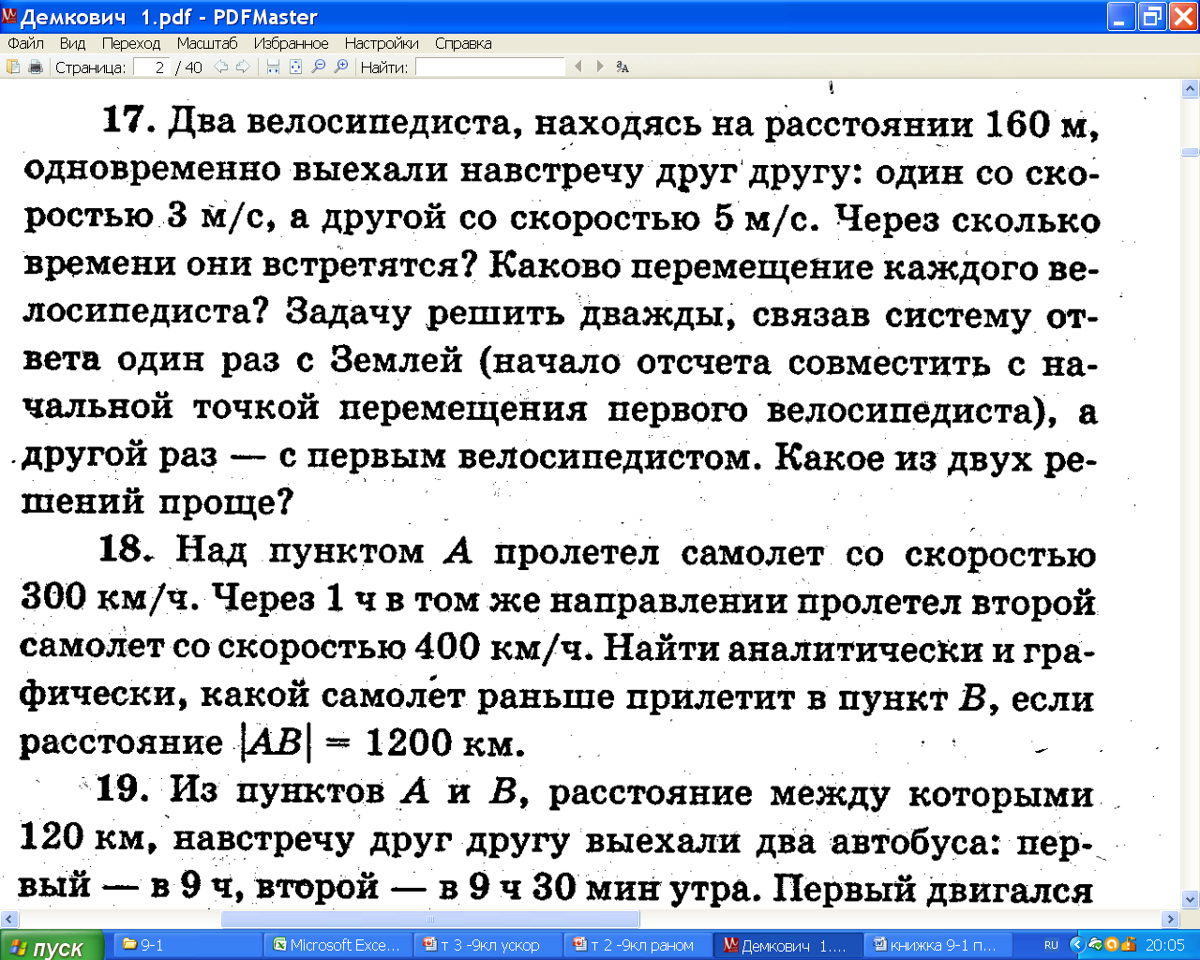

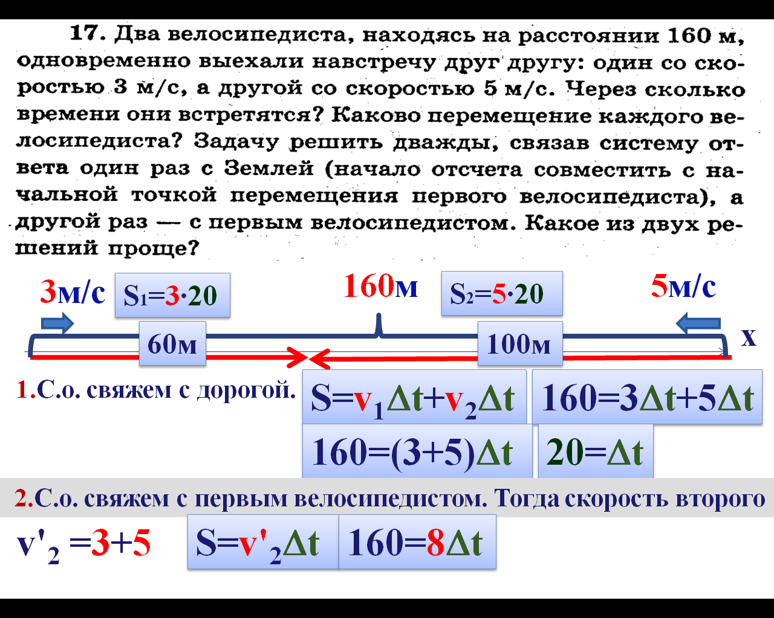

|  |
| --- |
| ***К контрольной работе №1*** |
| ***Упр.2****.* **1. 264м =……км ; 2. 3.** |
| **4. 1000000км = ……………….м;** |
| **5.** |
|  |
| ***Упр.3* 1. 90км/ч = ……..м/с** |
|  |
| **2. 36км/ч = ………м/с** |
| ***Упр.4* 1.V**страуса**= s =** |
| **V**авто**= s =** |
| **V**спутн**= s =** |
| **2.** |
|  |
|  |
| **Ответ:** |
| **3.** |
|  |
|  |
| **Ответ:** |
| **4.** |
|  |
|  |
|  |
| **Ответ:** |
| **5.** |
|  |
| **Ответ:** |
| ***Упр.5* 1.** |
| **2.** |
|  |
| ***Упр.6* 1. 3т=**…..**кг; 0,25т**= . . . . .**кг; 300г=** ……**кг; 10мг=……..кг** |
|  |
| **3.** |
|  |
|  |
|  |
|  |
| **Ответ:** |
|  |
|  |
|  |
|  |

**v=3м/с**

**t=1,5ч=……..с**

**s -?**

**v=….м/с**

**t=2ч=……..с**

**s = ……м**

**\*2**

|  |
| --- |
| **№4** |
|  |
|  |
|  |
|  |
|  |
|  |
|  |
|  |
|  |
|  |
|  |
|  |
|  |
|  |
| **Ответ: Самолёты прилетят** ….. |
|  |
|  |
|  |
|  |

**Ответ:**

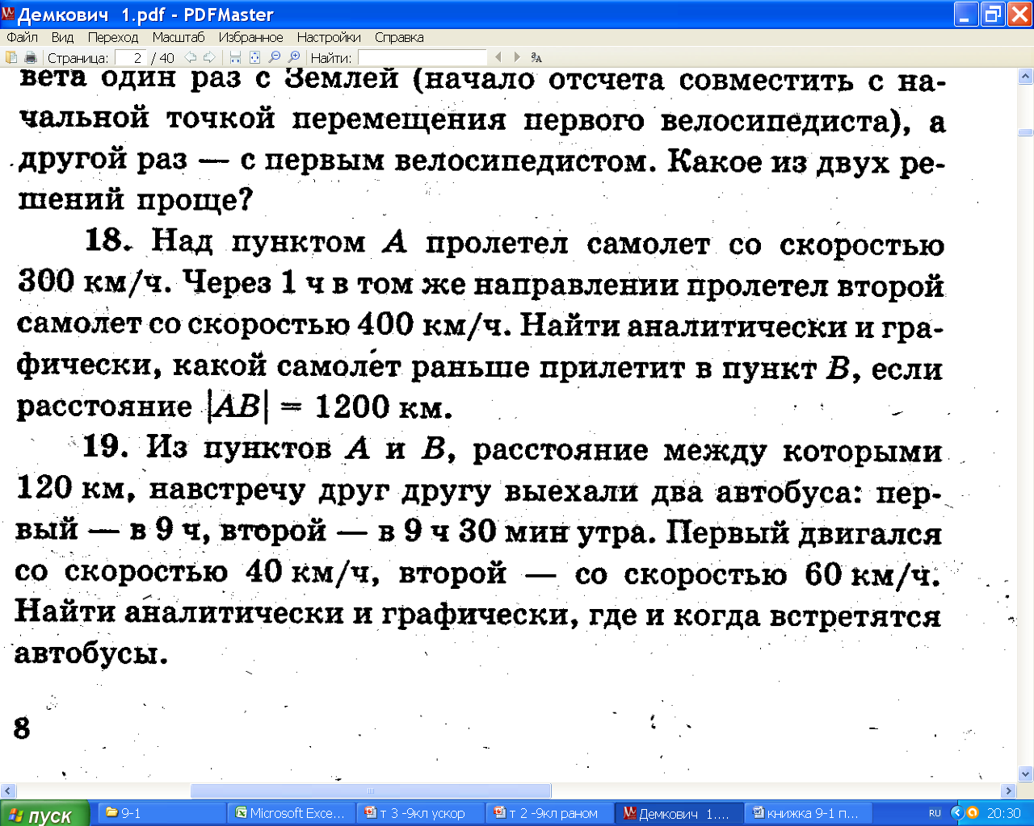

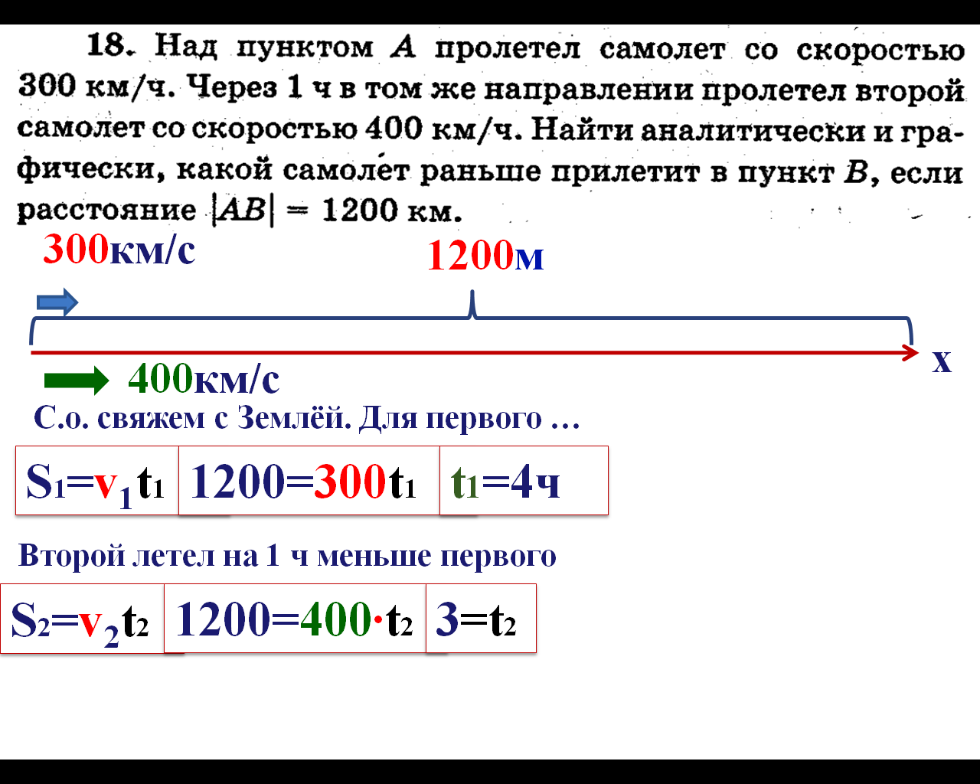

**34**

….**ч**

**t2=….ч**

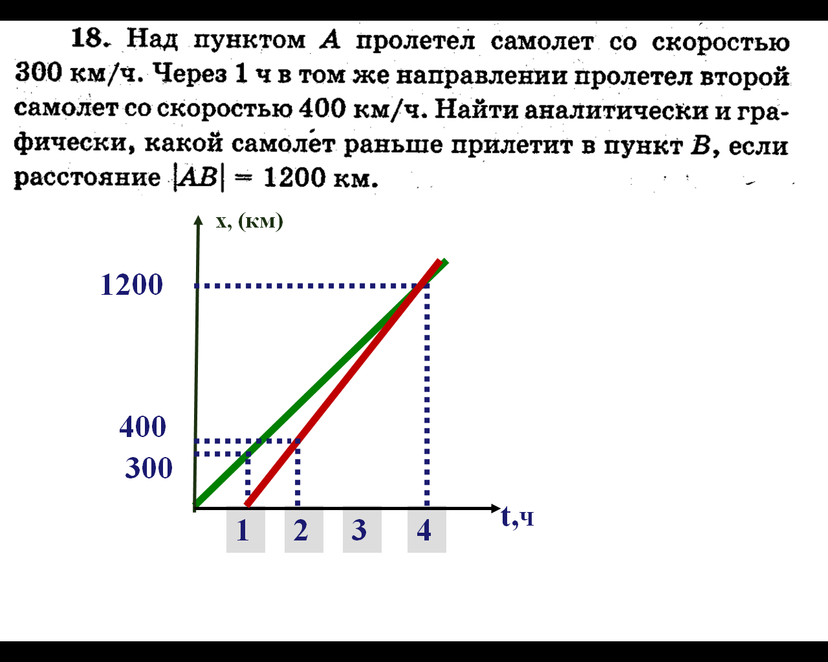

**v=….м/с**

**t1=2ч=……..с**

**t2=4ч=……..с**

**s1 =…м; s2 =…м**

**v1=….м/с**

**v2=….м/с**

**vпули=700м/с**

**vвнт=1,6м/с**

**mпули=10г=**

**mвнт - ?**

**8**

**5**

|  |
| --- |
|  |
|  |
|  |
|  |
|  |
|  |
|  |
|  |
|  |
|  |
|  |
|  |
|  |
|  |
|  |
|  |
|  |
|  |
|  |
|  |
|  |
|  |
|  |
|  |
|  |
|  |
|  |
|  |
|  |
|  |
|  |
|  |
|  |
|  |
|  |
|  |
|  |
|  |
|  |
|  |
|  |
|  |

|  |
| --- |
| ***Упр.7* 1. ρ =22600кг/м3 = ……..г/см3 ….** |
|  |
| **4.** |
|  |
| **5.** |
|  |
|  |
|  |
|  |
|  |
|  |
|  |
|  |
|  |
| ***Упр.8* 1.** |
|  |
|  |
|  |
|  |
|  |
|  |
|  |
|  |
|  |
|  |
|  |
|  |
|  |
|  |
|  |
|  |
|  |
|  |
|  |
|  |
|  |
|  |
|  |
|  |
|  |
|  |
|  |

**7**

**6**